82. ¿Contiene criterios para aprobar subsidios?

Los subsidios son las asignaciones previstas en el presupuesto de egresos destinadas a apoyar la operación y actividades de organismos públicos descentralizados del gobierno municipal cuando se encuentren previamente considerados dentro del presupuesto de egresos aprobado por el Ayuntamiento. Los criterios se encuentran en el artículo 57 de Ley del Presupuesto, Contabilidad y Gasto Publico, y en artículo 60 de la Ley del Gobierno y la Administración Pública Municipal del Estado de Jalisco.

Se puede consultar en la siguiente Ruta de acceso: http://tonala.gob.mx/portal/ Apartado de Transparencia- Leyes y Reglamentos- Leyes Estatales- Ley del Presupuesto, Contabilidad y Gasto Público del Estado de Jalisco (20 de Enero 1998)

Puede consultar directamente laLey del Presupuesto, Contabilidad y Gasto Publico del Estado de Jalisco en el siguiente link:
http://tonala.gob.mx/portal/leyes-estatales/y dar click enLey del Presupuesto, Contabilidad y Gasto Publico del Estado de Jalisco.

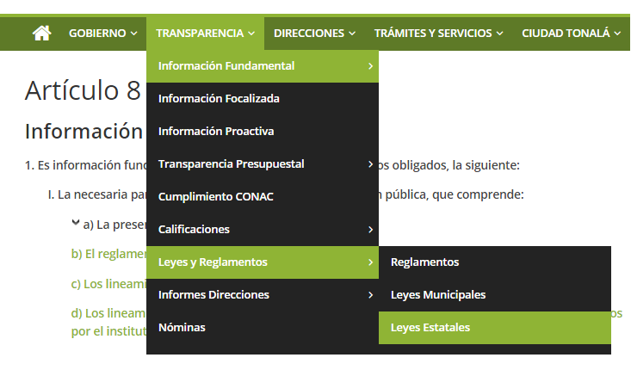

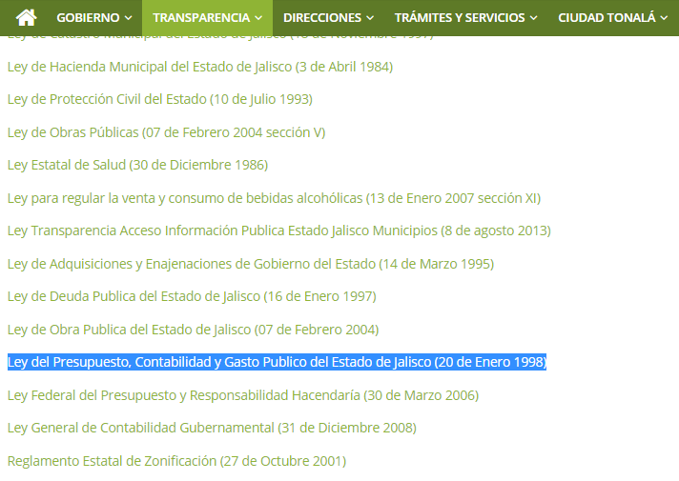
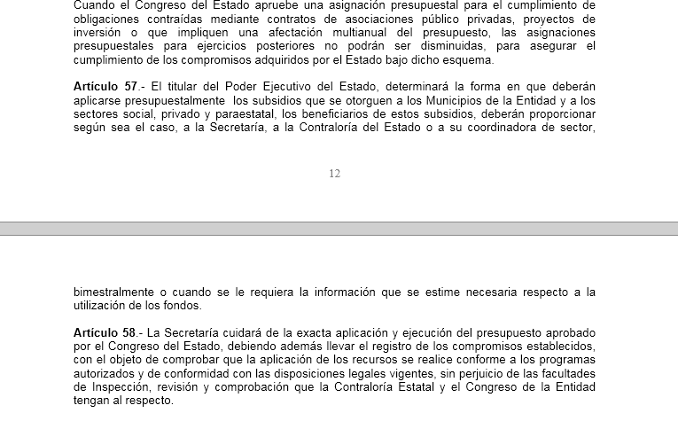

Y también a través de la siguiente Ruta de acceso: http://tonala.gob.mx/portal/ Apartado de Transparencia- Leyes y Reglamentos- Leyes Estatales- Ley del Gobierno y la Administración Pública Municipal del Estado de Jalisco (5 de Octubre 2000 sección III)

Puede consultar directamente laLey del Gobierno y la Administración Pública Municipal del Estado de Jalisco en el siguiente link:
http://www.tonala.gob.mx/portal/assets/leydelgobiernoylaadministracionpublicamunicipaldelestadodejalisco.pdf

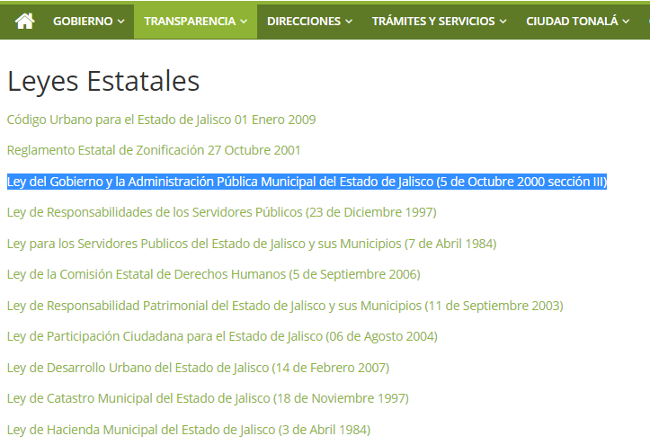

Al margen un sello que dice: Gobierno de Jalisco. Poder Ejecutivo. Secretaría General de Gobierno. Estados Unidos Mexicanos.

Alberto Cárdenas Jiménez, Gobernador Constitucional del Estado Libre y Soberano de Jalisco, a los habitantes del mismo hago saber, que por conducto de la Secretaría del H. Congreso de esta Entidad Federativa, se me ha comunicado el siguiente decreto

NUMERO 18503.- EL CONGRESO DEL ESTADO DECRETA:

LEY DEL GOBIERNO Y LA ADMINISTRACIÓN PÚBLICA MUNICIPAL
DEL ESTADO DE JALISCO

CAPÍTULO V

De los Servidores Públicos Auxiliares del Ayuntamiento

Artículo 60. Para el despacho de los asuntos administrativos y para auxiliar en sus funciones al Ayuntamiento, en cada Municipio se pueden crear de conformidad a la ley y mediante ordenamiento municipal, las dependencias y entidades que se consideren necesarias, mismas que integran la administración centralizada y paramunicipal, respectivamente, atendiendo a las posibilidades económicas y a las necesidades de cada municipio.

Los ordenamientos municipales deben regular las atribuciones de las dependencias y entidades que integran la administración pública municipal.

Artículo 61. Cada Municipio debe contar con un servidor público encargado de la Secretaría del Ayuntamiento.

Artículo 62. Para estar a cargo de la Secretaría del Ayuntamiento se requiere:

I. Ser ciudadano mexicano en pleno ejercicio de sus derechos civiles y políticos;

II. Ser nativo del Municipio o área Metropolitana correspondiente o acreditar ser vecino de aquellos cuando menos un año inmediato al día de la elección;

III. No ser pariente consanguíneo en línea recta, colateral ni por afinidad hasta el cuarto grado de algún miembro del Ayuntamiento; y

IV. Tener la siguiente escolaridad:

a) En los Municipios en los que el Ayuntamiento esté integrado hasta por catorce regidores, se requiere la enseñanza media superior; y

b) En los Municipios en que el Ayuntamiento está integrado por más de catorce regidores, se requiere tener título profesional.

Fundamentación: Ley del Presupuesto, Contabilidad y Gasto Publico del Estado de Jalisco (20 de Enero 1998) y la Ley del Gobierno y la Administración Pública Municipal del Estado de Jalisco (5 de Octubre 2000 sección III)

Fuente: Sitio oficial de internet del Gobierno Municipal de Tonalá.

